
МВД РОССИИ
УМВД России по Ханты-Мансийскому автономному округу
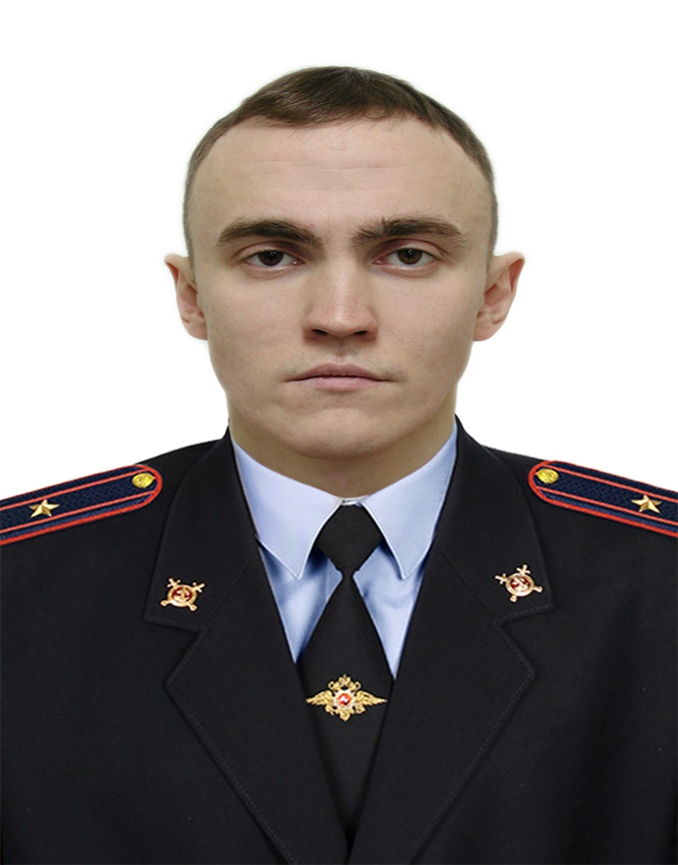
Старший участковый уполномоченный полиции ОП-1 (дислокация г.п. Излучинск) МОМВД России «Нижневартовский» майор полиции
Ширяев Владимир Михайлович.
Тел.: 8-(3466)-49-58-20.
Электронная почта: vshiriaev4@mvd.ru
Часы приема:
- Вторник с 17 часов 00 минут до 19 часов 00 минут
- Четверг с 17 часов 00 минут до 19 часов 00 минут
Прием граждан осуществляется в кабинете №102 ОП-1 (дислокация г.п. Излучинск) МОМВД России «Нижневартовский», адрес: ХМАО-Югра, Нижневартовский район, г.п. Излучинск, ул. Малая Набережная №10.
Обслуживает административный участок №4 в границах:
г.п. Излучинск: ул. Энергетиков дома: 11, 11/А, 13, 15, 17, 19, 19/а, 19/б; ул. Набережная дома: 16, 18, 20, 21, 22; пер. Молодежный дома: 2, 3, 4, 5, 6; ул. Таежная, д.15; частные дома ул. Лучистая, ул. Радужная, ул. Светлая; Детский сад (ул. Энергетиков 17/а); Дворец Спорта «Югра» (пер. Молодежный д.3), «Ледовый Дворец» (ул. Энергетиков №12). Магазины: «Красно-Белое» (ул. Энергетиков д. 11А), «Красно-Белое» (ул. Набережная д. 21) «Милана» (ул. Энергетиков № 13/а); «Черемушки» (пер. Молодежный № 4).

